2 小小的船
一、把下列正确的读音与生字连在一起。
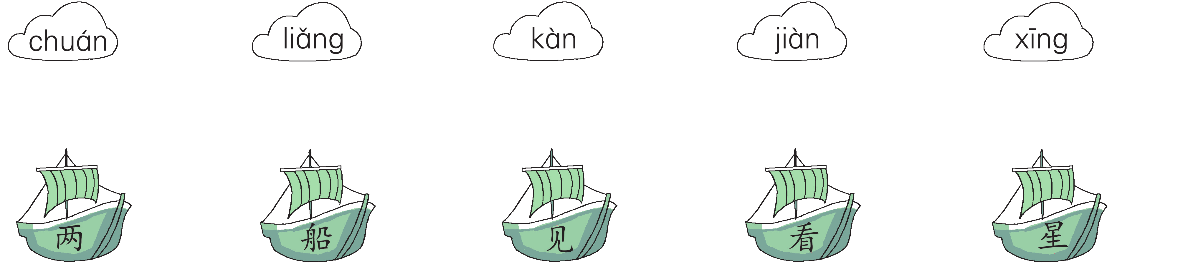
二、认一认，写一写。
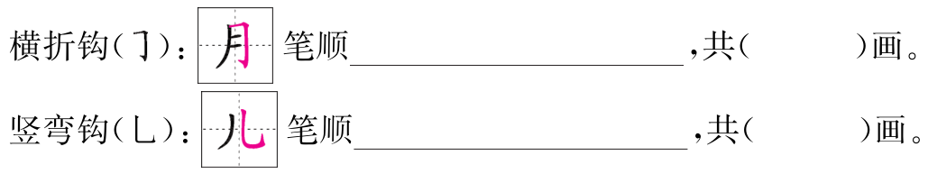 三、看拼音，写词语。
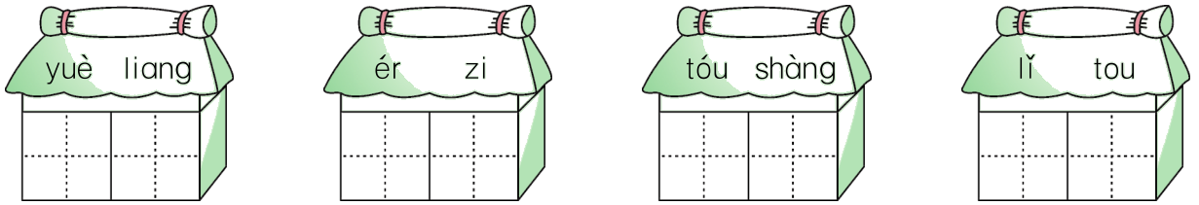
- 连一连，读一读。
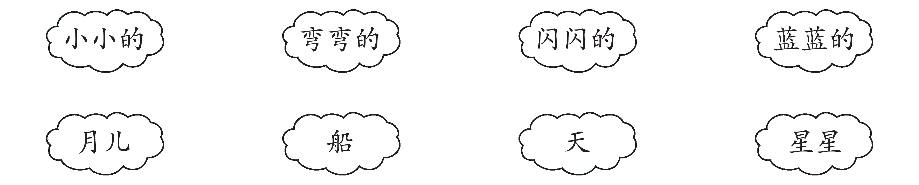
五、读一读，选择序号填空。

我在小小的船里坐，
只看见闪闪的星星蓝蓝的天。
1．“小小的船”指的是( )：①太阳②月亮③星星④地球
2．“我”坐在小小的船里看见了( )：①月儿 ②星星 ③太阳 ④蓝天

参考答案
